O Šípkové Růžence

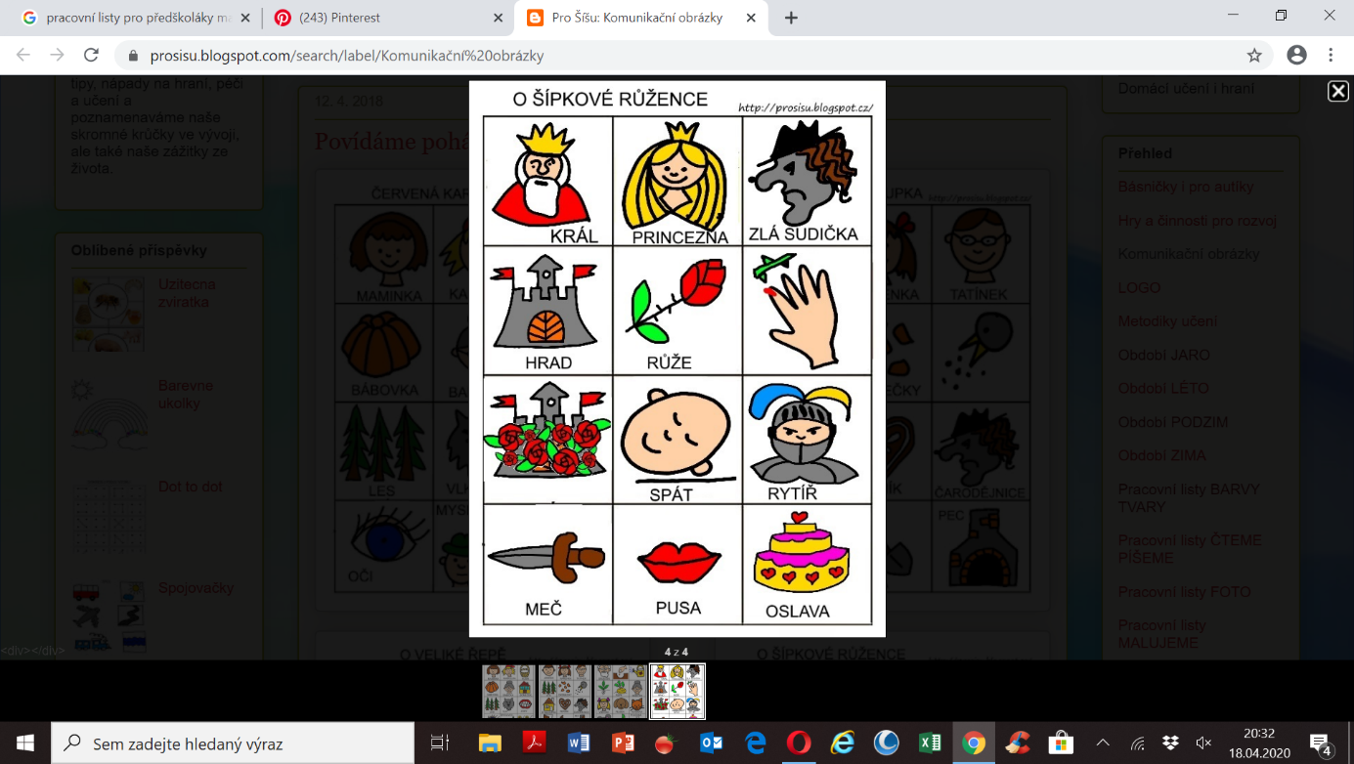Podle obrázku vyprávěj pohádku ☺